四国５大学連携女性研究者活躍推進シンポジウム２０１５
多様な人材が輝くグローカル社会へのアプローチ～女性研究者支援を足がかりに～

参加申込書
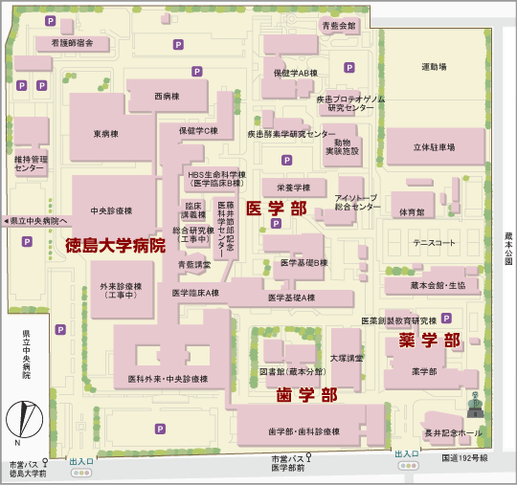
開催日程 ２７年１２月８日（火）
藤井節郎記念医科学センター１階
藤井節郎記念ホール
藤井節郎記念ホール（徳島大学蔵本キャンパス）
13:30～16:25
16:25～16:45
16:45～17:40
17:50～19:00

シンポジウム
ショットガンプレゼンテーション
ポスターセッション/企業説明･交流
情報交換会
- 事前申込みをお願いします。(当日参加可)
- 所要の事項を記入の上、該当事項欄□にチェックしてください。
- 情報交換会参加費 お一人3,000円（当日受付）
- 参加申込期限 11月20日（金）
■参加機関
機関名
代表連絡先 | TEL
代表連絡先 | E-mail
■シンポジウム・情報交換会参加者
所 属 | 職 名 | 氏 名 | 情報交換会
□参加する
□参加しない
□参加する
□参加しない
□参加する
□参加しない
■マミールーム申込み 要予約 11/20締切 ※利用料金無料
保護者氏名 | お子様氏名 | 年 齢 | 性 別
 |  | 才  女の子) | □男の子  □女の子
 |  | 才 | □男の子  □女の子
 |  | 才 | □男の子  □女の子

■お問合せ・お申込み 徳島大学AWAサポートセンター
TEL 088-633-7538 E-mail awa@tokushima-u.ac.jp
URL http//www.awasapo.tokushima-u.ac.jp

